С 03 апреля 2024 по 12 апреля 2024 в ГКОУ РО Пролетарской школе-интернате
прошла декада популяризации здорового образа жизни.

Здоровье – это первый и самый главный фактор, необходимый для полноценного роста, развития и обучения любого ребенка.
В рамках декады проводился цикл мероприятий, направленных на содействие улучшению здоровья участников образовательного процесса путем совершенствования здоровьесберегающей деятельности, развития физкультурно-оздоровительной и спортивной работы.

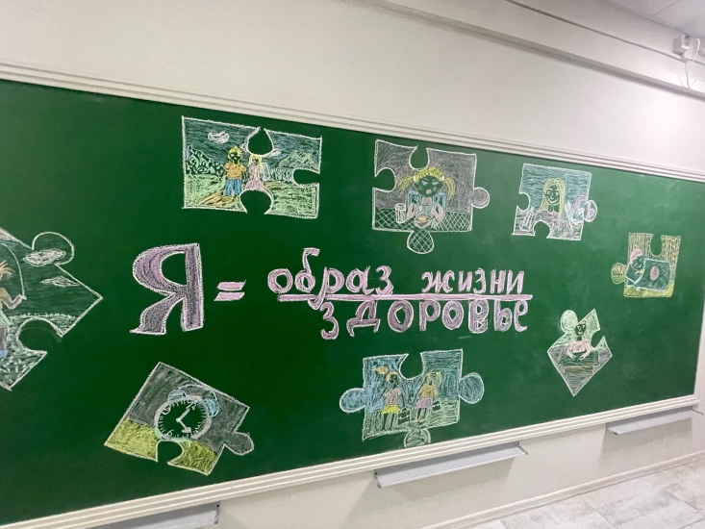
Мероприятия были направлены на реализацию следующих задач:
1. Приобщить детей и педагогов к здоровому образу жизни.
2. Развивать творческую активность детей.
3. Развивать у детей желание активно участвовать в жизни школы-интерната.
4. Воспитывать у детей потребность быть здоровыми. Вызвать интерес к спорту.
5. Формировать и сохранять психологическое здоровье у обучающихся.

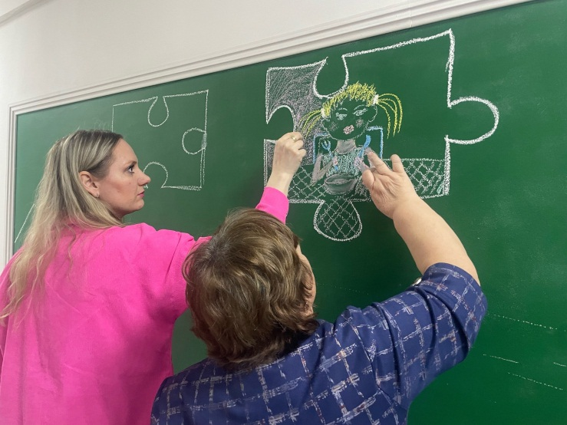
3 апреля 2024в школе-интернате был дан старт мероприятиям декады, руководителем творческой группы «Дорога к доброму здоровью» Сидоренко Ю.А.
Учителями Дендиберя Н.С., Подорога С.В. и обучающимися была красочно оформлена грифельная доска «Я = здоровый образ жизни».
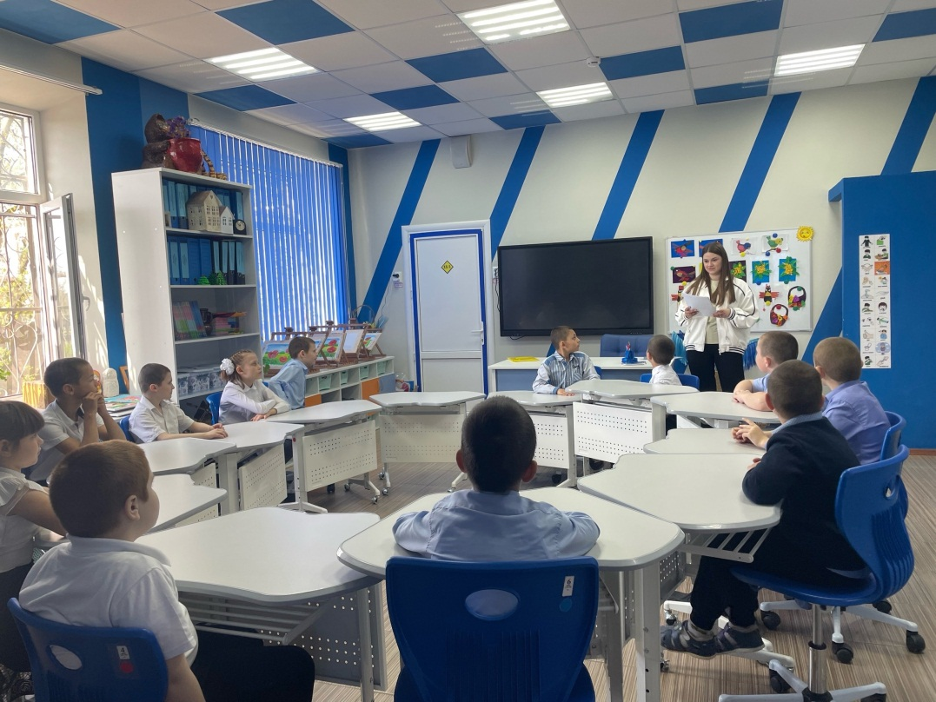
Руководителем творческой группы Сидоренко Ю.А. было проведено анкетирование среди обучающихся 1-9 классов «Полезные привычки», и, как выяснилось, обучающиеся нашей школы-интерната оказались очень «подкованными» в вопросах гигиены, вредных привычек и дисциплины здоровья.
Врачом-педиатром ГБУ РО «ЦРБ» Пролетарского района Коломиец В.Ю. был проведен круглый стол «Наше здоровье в наших руках», на котором доктор вела дискуссию о привычках, которые стоит воспитывать в себе, а от которых лучше отказаться, о физическом здоровье человека, о духовном здоровье нации и многом-многом другом.

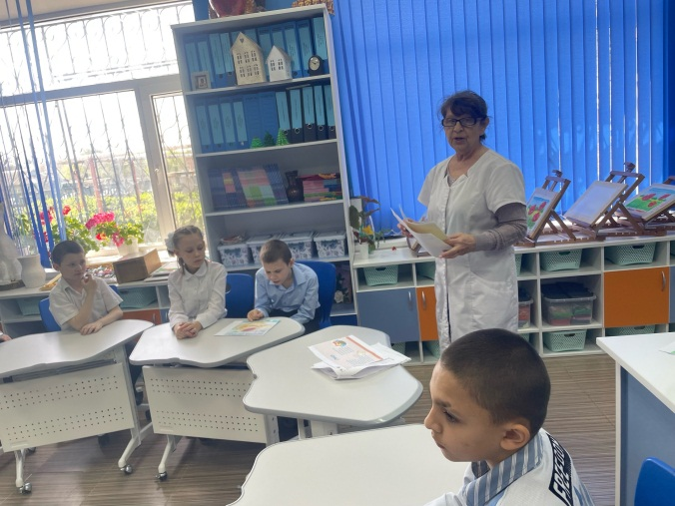
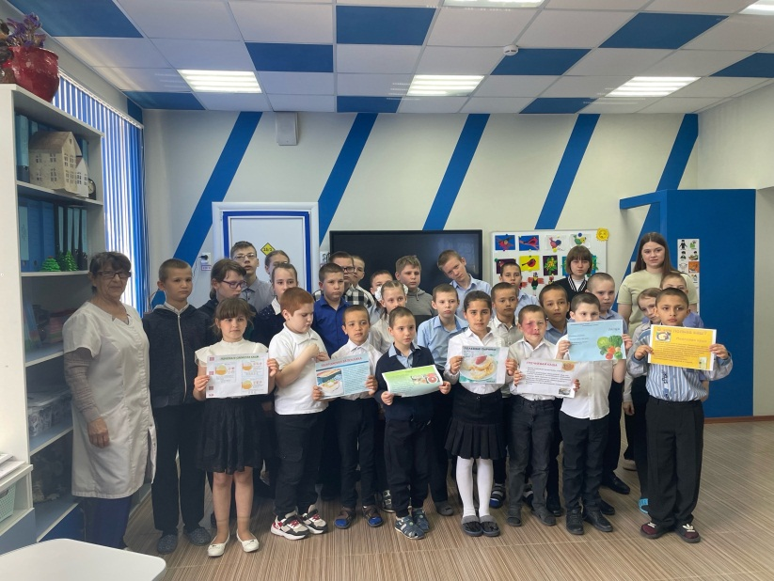
Диетическойсестрой ГКОУ РО Пролетарской школы-интерната Моториной С.Е. был проведен круглый стол «Разговор о правильном питании», на котором обсуждались вопросы здорового питания, диетическая сестра поделилась рецептами блюд, которые точно не оставят детей равнодушными, но и еще, будут очень благотворно влиять на организм.
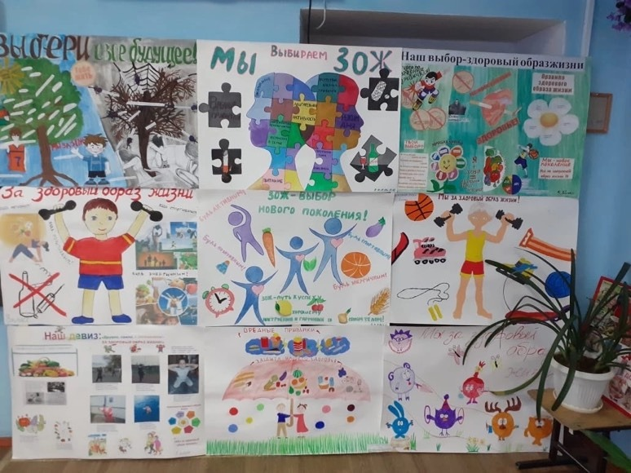
Обучающиеся, совместно педагогами изготовили и представили плакаты на конкурсе, под названием «Здоровый образ жизни». Каждый плакат нес глубокий смысл и был выполнен в самых интересных и разнообразных техниках.
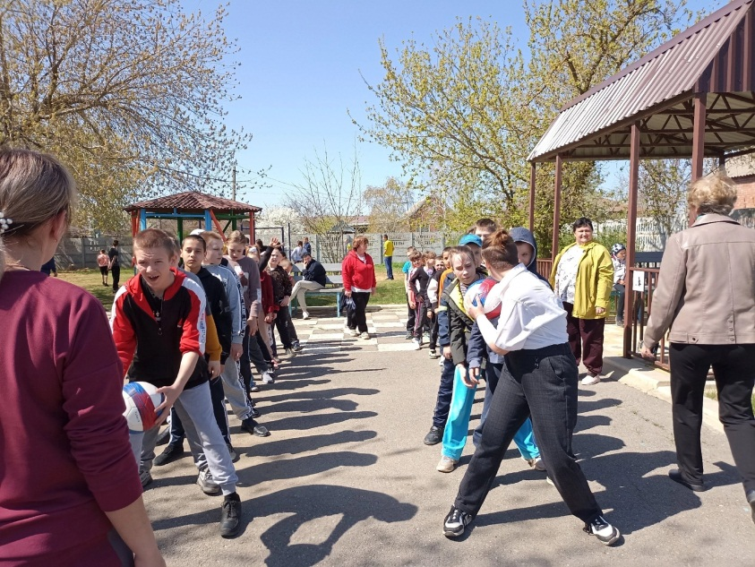
В рамках декады популяризации здорового образа жизни в школе-интернате прошел День здоровья, а начался он с энергичной флешмоб-зарядки «Мы – за здоровый образ жизни», которую провела учитель музыки Патрашану А.Н.
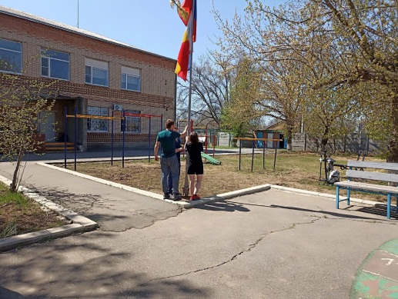
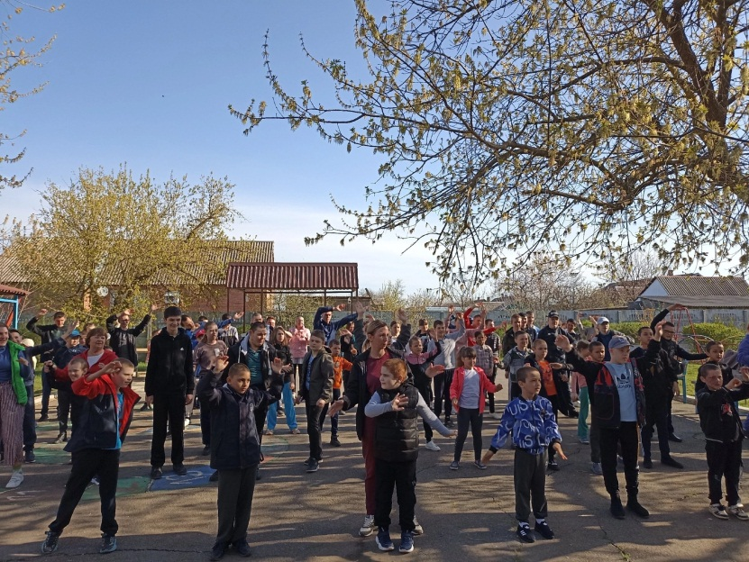

Далее, прошли спортивные состязания между обучающимися.
Спортивная площадка разделилась на 3 зоны:

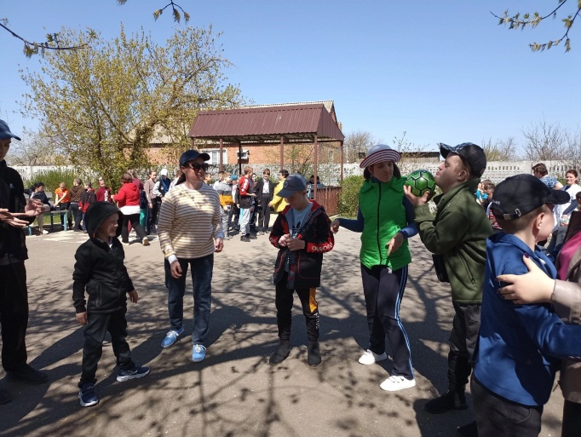
- игровая, для детей с тяжелыми множественными нарушениями развития (ТМНР);
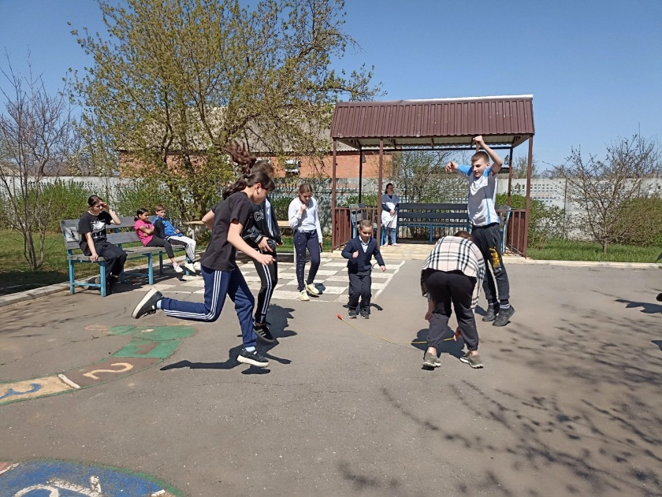

- эстафетная, для обучающихся 1-4 классов;
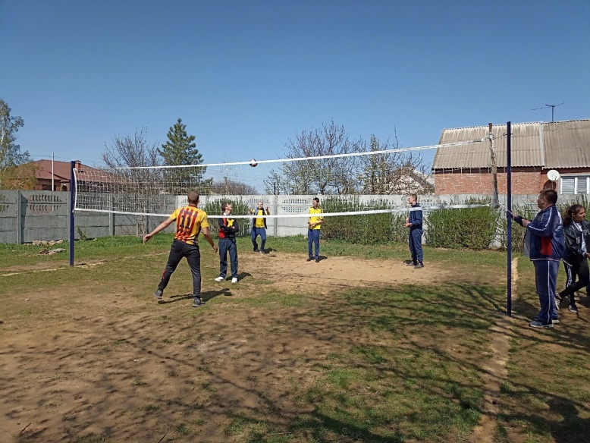
- зона для игры в пионербол, для обучающихся 5-9 классов.
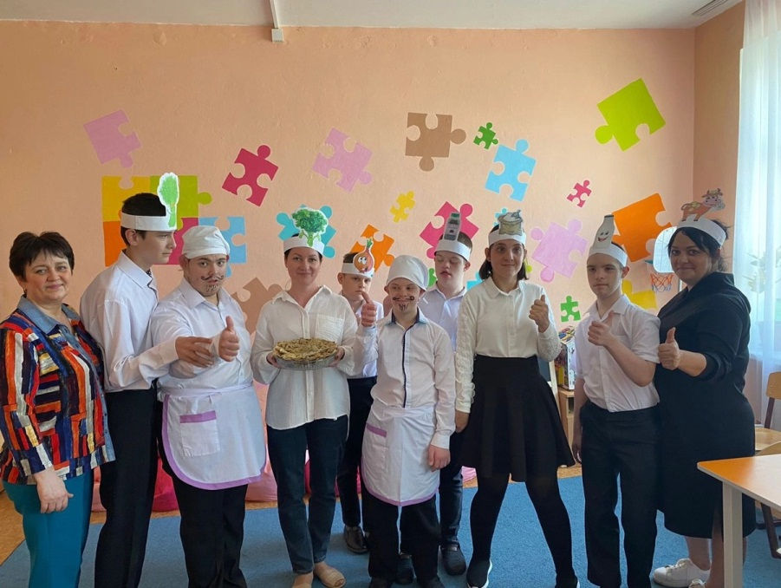
В завершение декады, прошел конкурс «Полезные блюда народов России». На мероприятии были представлены не только блюда разных народов, населяющих территорию РФ, но, что важно, все они были полезными, в соответствии с главным условием конкурса.
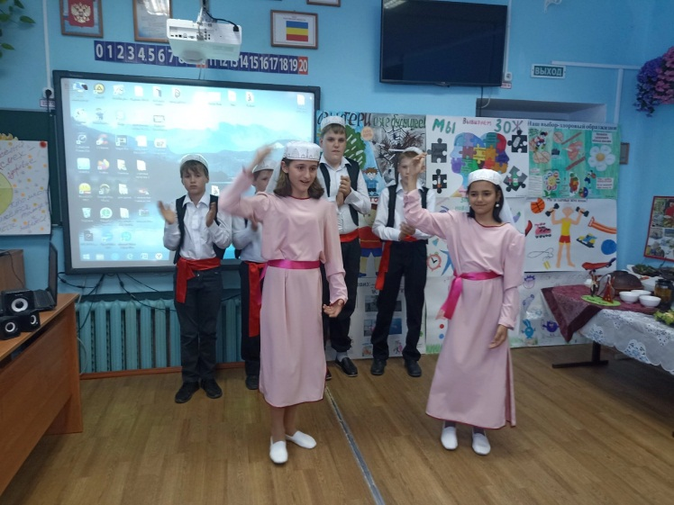
Демонстрация блюд сопровождалась национальными песнями, танцами. Школьники рассказывали стихи, проводили мастер-классы, показывали театральные сценки.

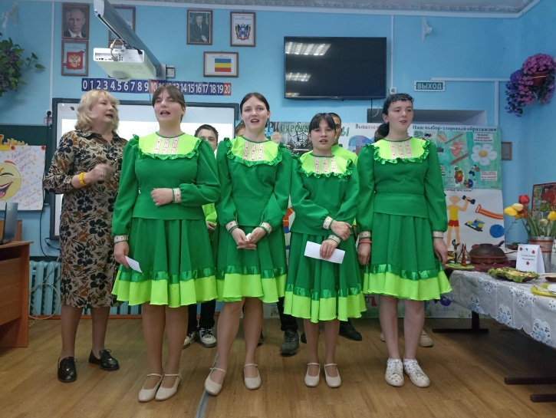

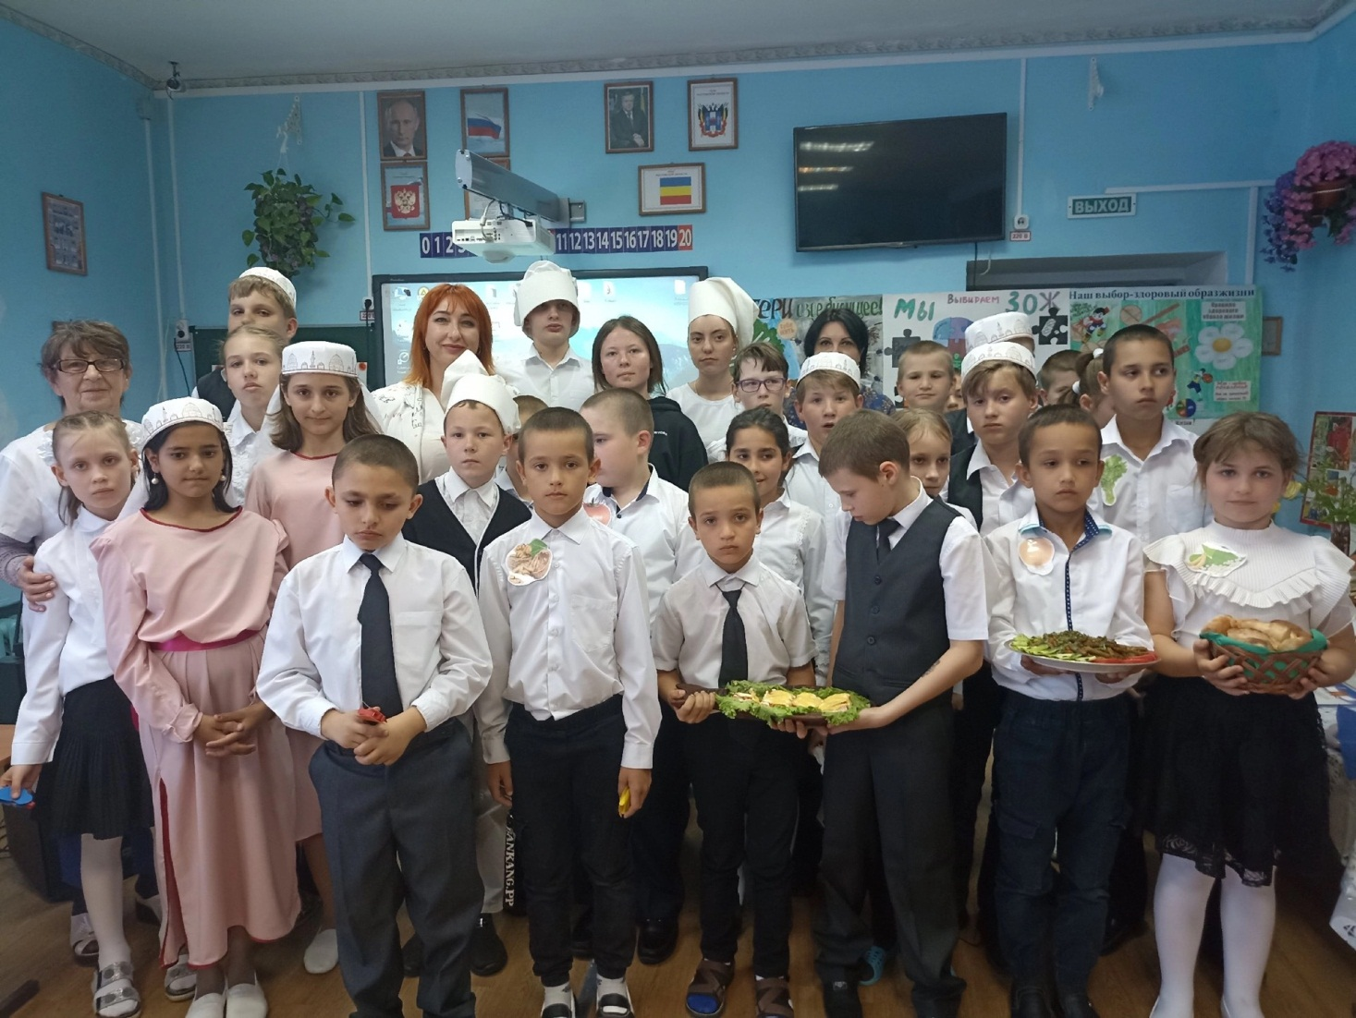
Педагоги как носители культуры в том числе и культуры здоровья, обеспечивают оптимальные психогигиенические условия обучения и воспитания в школе. Как показывает практика, все педагоги сознают крайнюю необходимость своего участия в формировании здорового образа жизни детей. Поэтому ответственно подходят к организации образовательно-воспитательного процесса и положительно влияют на укрепление и развитие здоровья обучающихся.
Проведенная работа в рамках тематической декады дала положительные результаты в оздоровлении и формировании поведенческих навыков здорового образа жизни школьников.

Информацию подготовила
руководитель творческой группы «Дорога к доброму здоровью» Ю.А. Сидоренко

